**Załącznik mapowy do projektu uchwały - § 1**

Sulęcin, działka nr 100/9, obręb 0048.

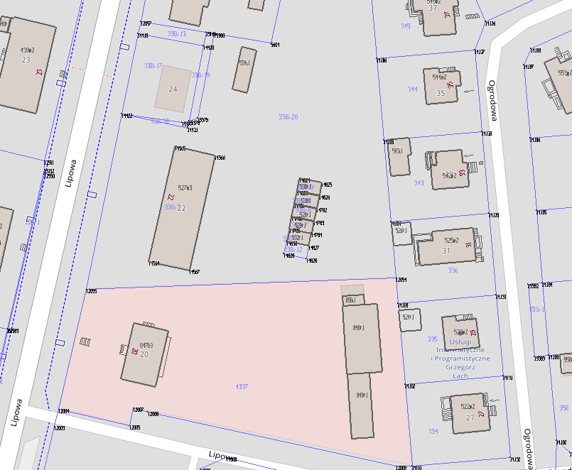

- część działki o numerze ewidencyjnym 100/9 o pow. 18,00 m2, położonej w 0048 obrębie miasta Sulęcin **z przeznaczeniem na grunt pod garaż.**